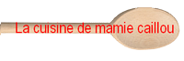

Feuilletés d’asperges vertes
…et leur sauce mousseline

Il vous faut, pour 2 personnes :
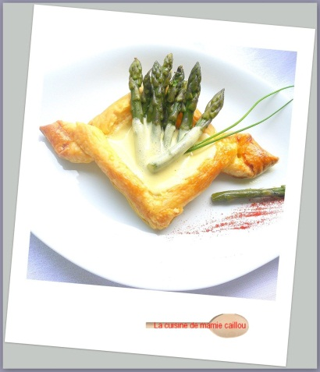
2 feuilletés déjà cuits
½ botte d’asperges vertes
2 jaunes d’œufs
150g de beurre doux
2 cuillères à soupe de Noilly Prat
1 cuillère à café d’eau
50g de crème entière
Sel et poivre du moulin

Préparer les asperges…
Les laver à l’eau claire pour enlever les résidus de terre. Couper simplement la partie dure du talon, mais ne pas les éplucher. Les faire cuire environ 10 minutes à la vapeur. Pour conserver leur belle couleur verte, les plonger dans un bac d’eau glacée en fin de cuisson. Cette astuce permet de stopper la cuisson et de fixer la chlorophylle. Réserver.
Préparer la sauce mousseline…
Faire tiédir le Noilly Prat avec l’eau au bain marie et sur feu très doux.
Ajouter les jaunes d’œufs et fouetter énergiquement jusqu’à épaississement.
Verser le beurre fondu sur la préparation aux œufs, saler et poivrer. On obtient ainsi une sauce hollandaise.
Mélanger cette sauce à la crème entière légèrement fouettée pour obtenir une sauce mousseline. Rectifier l’assaisonnement si nécessaire.
Disposer les asperges vertes en éventail sur les feuilletés, réchauffés au dernier moment, verser dessus un peu de sauce mousseline. Servir à part un ramequin de sauce mousseline chaude.
